Adresse  Adresa  Etablissement :  Collège / Ecole  Adresse :  Téléphone :  Nom de l’intervenant OEPRE :  Téléphone :  Jour :  Heure :  Salle : | Serbo-croate  Rectorat de Clermont Ferrand  CASNAV  43 Boulevard François Mitterrand, 63000 Clermont-Ferrand  Avec l’aimable autorisation  du CASNAV/CAREP de Nancy-Metz et du CASNAV de Toulouse  pour l’utilisation  de la maquette et des traductions  Avec l’aimable autorisation  du CASNAV de TOULOUSE et du CASNAV/CAREP de Nancy-Metz  pour l’utilisation  de la maquette et des traductions | OEPRE  Serbo-croate / français  Otvoriti školu roditeljima  za uspeh dece  Ouvrir l’école aux parents  pour la réussite des enfants  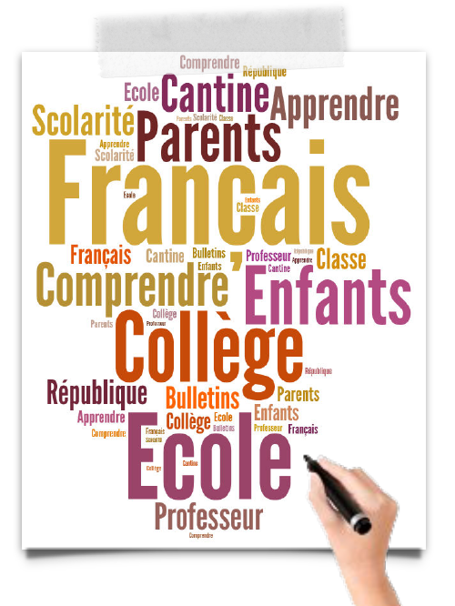
Vous êtes  Vi ste roditelji dece koja su u školi u  Francuskoj.  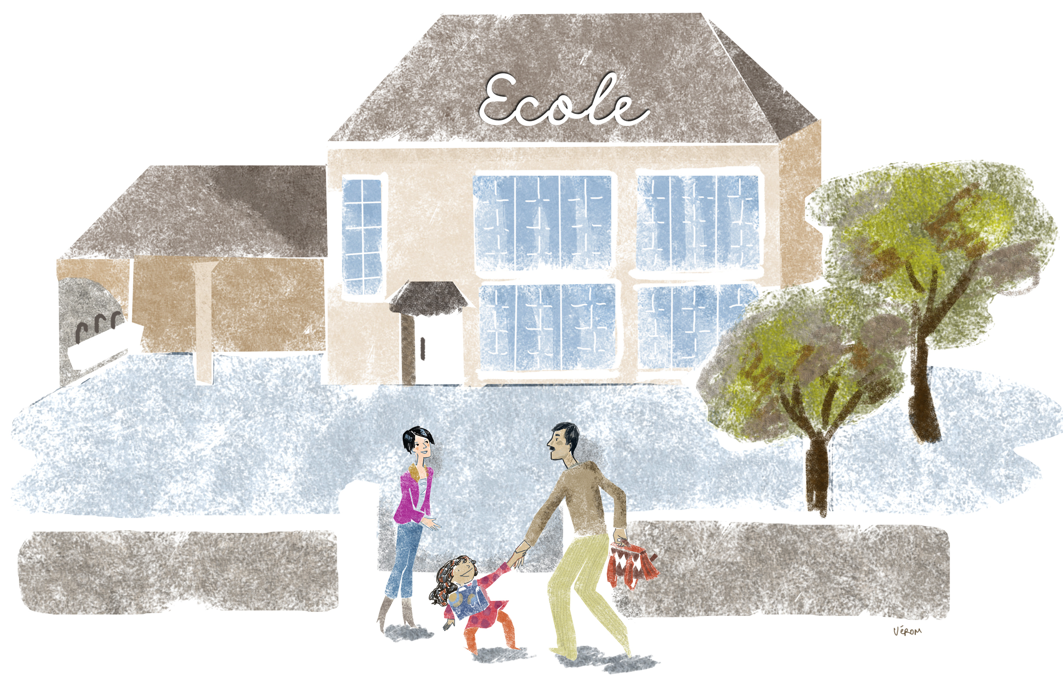  - Vous êtes parents d’enfants scolarisés en France. | Vous souhaitez  - Vi želite učiti francuski jezik koji će vam omogućiti da pomognete vašoj deci kroz školu i razgovaraju sa nastavnicima.  - Vi želiti da razumete kako funkcionoše francuska škola.  - Vi želite da saznate više o Francuskoj državi i njenim vrijednostima.  - Vous souhaitez apprendre le français qui vous permettra d’aider vos enfants dans leur scolarité et d’échanger avec les professeurs.  - Vous souhaitez comprendre le fonctionnement de l’Ecole française.  - Vous souhaitez mieux connaître la société française et ses valeurs. |  | Vous pouvez  - Vi možete se upisati na besplatne obuke u nekim, srednjim školama ili školama koje se nalaze u blizini vas.  - Kolekt ivna predavanja su dat i jednom ili dva puta nedeljno u toku školske godine.  - Na kraju obuke, potvrda jezičkih veština se daje roditeljima koji su pratili redovno časove.  - Vous pouvez vous inscrire à des formations gratuites, dans certains collèges, lycées ou écoles situés près de chez vous.  - Des cours collectifs sont donnés par des formateurs, une ou deux fois par semaine pendant l’année scolaire.  - A l’issue de la formation, une  attestation de compétences  linguistiques est remise aux parents qui ont suivi les cours avec assiduité.

